**Narimax Forte - zadbaj o mikroflorę podczas antybiotykoterapii**

**Okres jesienno-zimowy to czas kiedy wiele osób choruje. Niektóre przypadłości udaje się wyleczyć naturalnymi sposobami, np. naparem z imbiru, z miodem i cytryną. Inne niestety kończą się przepisanym przez lekarza antybiotykiem. Jak skutecznie chronić swój organizm przed wyjałowieniem? Na pomoc przychodzi <strong>Narimax Forte</strong>!**

**Narimax Forte, czyli skuteczny probiotyk podczas antybiotykoterapii**

Antybiotyki, które przepisywane nam są przez lekarzy na różnego rodzaju infekcje bakteryjne, znacząco wyjaławiają nasz organizm. Niszczą lub naruszają mikroflorę w żołądku i jelitach. Możemy się czuć przez to słabi, zmęczeni, a nawet mieć problemy gastryczne. Warto w takich sytuacjach rozpocząć suplementację probiotyku, np. **Narimax Forte**.

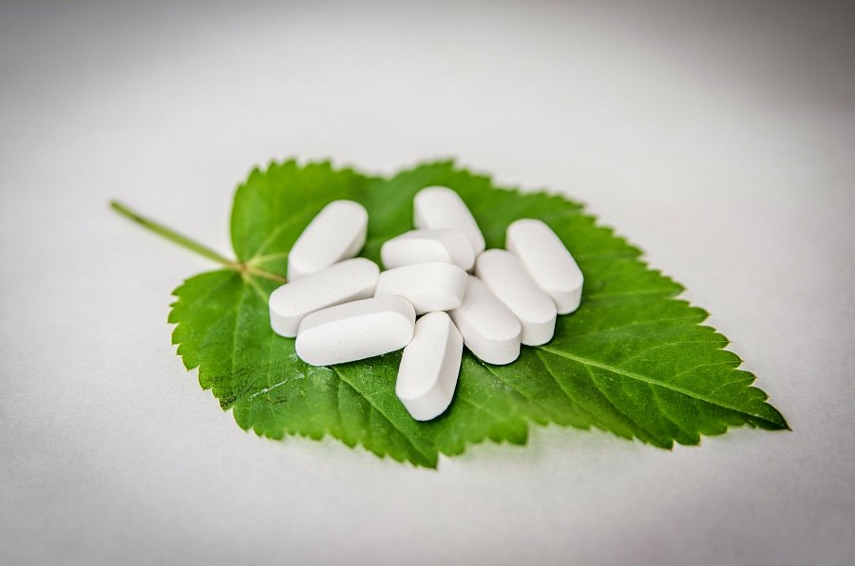

**Dlaczego warto stosować probiotyk?**

Probiotyki to wyroby medyczne, które w swoim składzie posiadają szczepy dobrych bakterii. Bakterie te, zdolne są do aktywnego kolonizowania przewodu żołądkowo-jelitowego, w którym ilość dobrych bakterii ulega zmniejszeniu, np. poprzez wspomnianą antybiotykoterapię. Probiotyki (np. [Narimax Forte](https://www.narine.pl/narimax-forte-100mg)) odbudowują więc mikroflorę w żołądku i jelitach.

**Narimax Forte - probiotyk do zadań specjalnych**

*Narimax Forte* to probiotyk, w którego składzie występują takie bakterie jak bakterie kwasu mlekowego (Lactobacillus acidophilus), Bifidobacterium Bifidum, a takżę Escherichia coli (niepatogenny szczep Nissle 1917). Może być stosowany zarówno u dorosłych, jak i u dzieci.